附件二：乘车线路及路程

**云南师范大学呈贡校区**

地址：云南省昆明市呈贡区雨花片区1号

**丽水云泉大酒店**

地址：昆明呈贡大学城聚贤街768号（云南师范大学呈贡校区内）

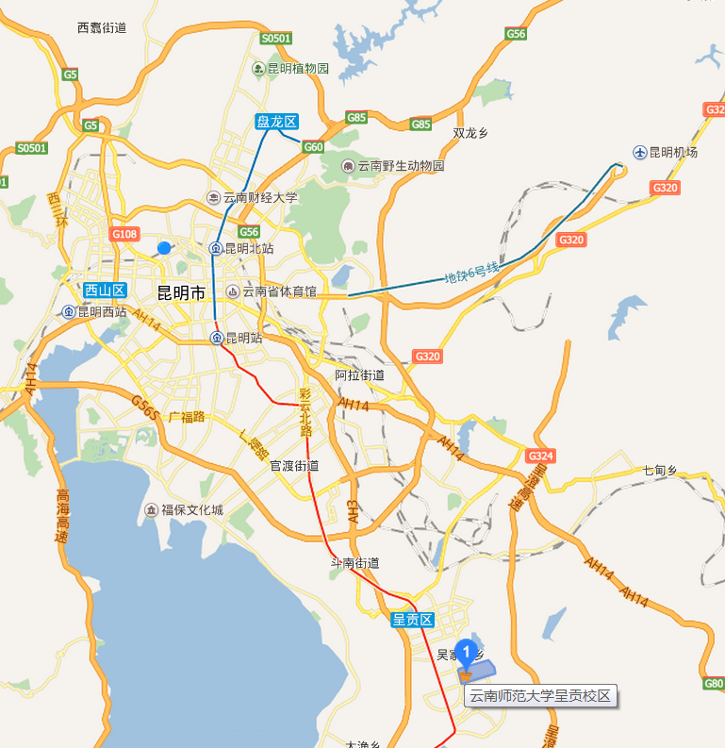

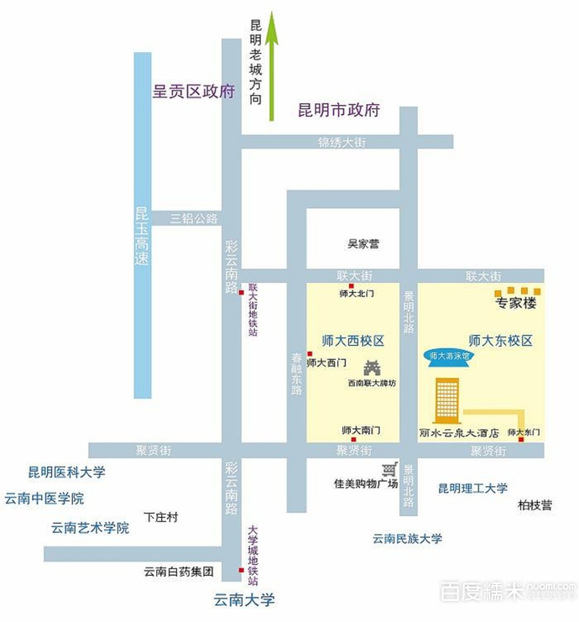

**交通信息：**

**一、昆明长水机场**

**1.机场巴士。**昆明长水机场可乘坐919路C线公交车至终点站新螺蛳湾公交枢纽站，再转乘170路公交车至聚贤街云南师范大学站（云南师大呈贡校区南门、西门、北门均可）下车。

**2.地铁。**乘坐空港4号巴士至地铁南部汽车站车站，搭乘地铁1号线至联大街站下车，出站后乘坐接驳专线Z8/Z59路公交车或步行约2000米到达云南师范大学北门。

**3.出租车。**预计费用150 元(按驾车的最短路程计算)。

**二、昆明火车站**

**1.地铁。**在火车站乘坐地铁1号线至联大街站下车，出站后乘坐接驳专线Z8/Z59路公交车或步行约2000米到达云南师范大学北门。

**2.公交车。**乘坐C85路公交车至景明南路（聚贤街口），步行至云南师范大学呈贡校区。

**3.出租车**。预计费用100 元(按驾车的最短路程计算)。